GV Ilpenstein – jaarverslag 2019

Algemeen
- Het bestuur bestaat uit 5 leden, de functies van secretaris en algemeen lid zijn vacant.
- Het bestuur heeft in 2019 8x vergaderd, plus de jaarvergadering.
- De vereniging telt eind december 92 leden.
- De nieuwsbrief is in 2019 6x verspreid.

Activiteiten en ontwikkelingen
- Op donderdag 28 maart hield Ilpenstein de eigen Onderlinge Wedstrijden.
Er was voor iedereen weer een medaille en diploma.
Verder zijn de wedstrijden prima verlopen.
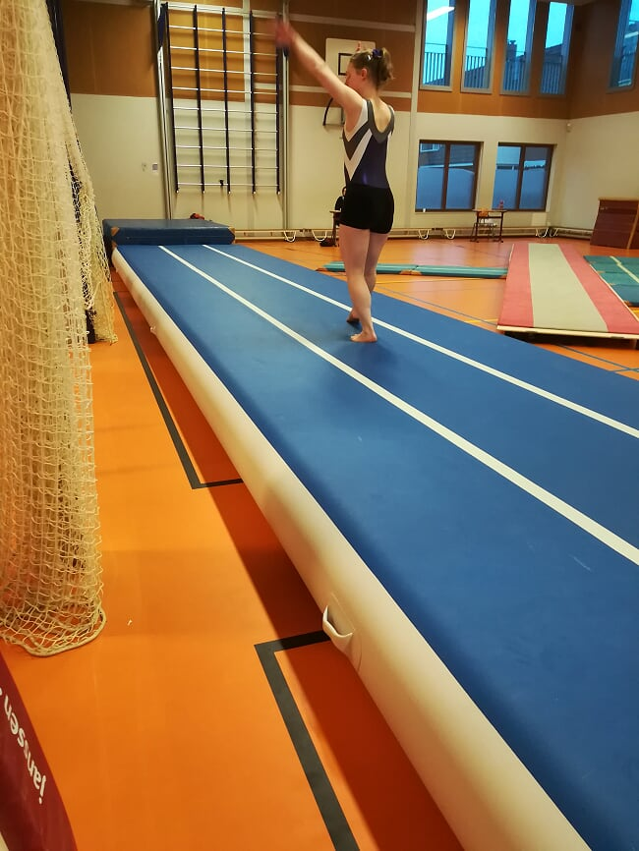

- Onze jaarlijkse koekactie leverde € 1000 op.
Dank aan alle vrijwilligers die dit mogelijk hebben gemaakt.
In het bijzonder Melanie Raaijmakers die de koekactie heeft gecoördineerd.
- Wij hebben ook meegedaan met de clubkas actie van de Rabobank hetgeen
€ 403,82 opleverde.
- De leden zijn in leeftijd als volgt verdeeld over de verschillende groepen:
Totaal zijn er 39 jeugdleden tot achttien jaar waarvan er 28 bij de recreatiegroepen turnen.
De jeugd bezoekt enthousiast de kleuterles (vanaf drie jaar) of de recreatie
- les (combi van jongens en meisjes) vanaf zes jaar.
Er zijn problemen ontstaan met de personele bezetting van de kleuter en recreatie groepen.
Gelukkig helpt Jopie Box ons nog steeds tot wij een definitieve oplossing gevonden hebben.
Maar het zoeken naar nieuwe leiding is een probleem waar veel verenigingen mee te kampen hebben.
Bij de selectie groep hebben wij wel een oplossing gevonden met betrekking tot de leiding. Wij hebben Carl en Carla Koot kunnen aantrekken als leiding voor de selectieleden.
Bij de wedstrijdselectie zijn er 11 leden actief.

De selectieleden hebben deelgenomen aan diverse wedstrijden die terug te vinden

zijn in het Technisch Jaarverslag.
Onze turners en turnsters hebben in de diverse categorieën verschillende
medailles weten te behalen.
Bij de groepslessen voor volwassenen zijn er 25 leden verdeeld over twee groepen op de dinsdag- en woensdagavond.
En dan zijn er nog de Masters (55+) met 12 leden actief binnen onze vereniging
op donderdagochtend onder leiding van Erika .
De 5 bestuursleden en 6 juryleden en 6 leiding completeren het aantal leden.
-Tijdens Sinterklaas zijn er zijn er diverse Sint-activiteiten georganiseerd in de lessen.
Aan het eind van het afgelopen jaar heeft onze penningmeester Vroni Tump aangegeven te willen stoppen met haar functie in het bestuur.
Wij zijn blij dat ze onze penningmeester wilde zijn en begrijpen dat ze er na een aantal jaren mee moet stoppen.
- op bestuurlijk vlak bleef dit jaar het probleem van het invullen van de vacatures,
wij moeten het doen zonder secretaris en algemene lid.
Deze taken moesten worden verdeeld onder de overige leden.
Daarbij kwam ook de mededeling dat de penningmeester er na de jaarvergadering mee ging stoppen.
De situatie zag er niet goed uit, maar na een indringende oproep in de nieuwsbrief hebben zich toch nieuwe bestuursleden gemeld. Waardoor wij toch weer op een normale manier ons werk kunnen voortzetten.

Het bestuur wil alle enthousiaste leden en vrijwilligers bedanken voor hun inzet. Voor het invallen bij lessen bij ziekte, het begeleiden van wedstrijden, de catering, het klaarzetten en opruimen van toestellen, het vervoer van en naar wedstrijden, het verspreiden van de Nieuwsbrieven, het assisteren bij de teltafel, verkoop van de koeken en het jureren.
We danken natuurlijk ook onze sponsors van harte die ons jaar in jaar uit blijven steunen.

Voor de meest recente informatie zie ook onze website www.ilpenstein.nl

Wim Burgers

Voorzitter

